Сочинение на конкурс «Вологодчина-земля героев»

«Я помню! Я горжусь!»

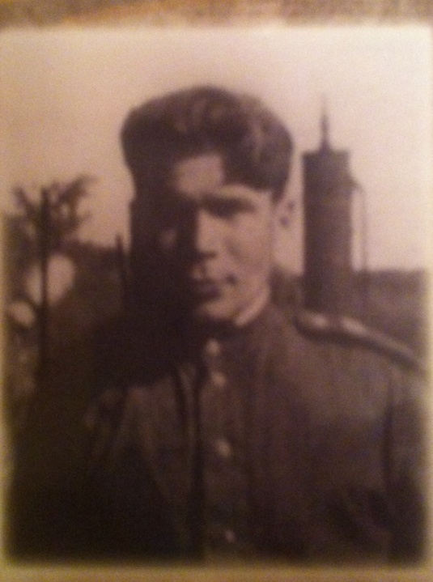

Работу выполнил:
ученик 3 «Б» класса
МОУ «Гимназия №2»
Шмидт Владислав

И, если говорят «Победа!»,
То никогда не забывай,
Про ту войну, про кровь, про деда…
Про самый долгожданный май!
(П. Давыдов)
Я хочу рассказать Вам о своем прадеде. Я никогда его не видел. Но в нашей семье живет память об этом удивительном человеке.
Его звали Шмидт Николай Николаевич. Когда началась война, ему было 24 года. В первые дни войны он ушел на фронт, защищать свою русскую родину от своих немецких предков. Мой прадедушка был танкистом. Он прошел всю войну до пригородов Берлина на танке Т-34. Перед каждым боем документы танкиста Шмидта тщательно проверяли, интересуясь его происхождением: к кому он ближе - революционному лейтенанту или вражескому немецкому генералу.
Мой папа знает истории о войне, которые рассказывал ему его дед - мой прадед.
Однажды – это было на территории Украины – экипаж моего прадедушки возвращался в свою часть после ремонта боевой машины. Танкисты заметили в поле немцев, которые не спеша, рыли окопы. К ним и направился танк. Танк дал один залп из пушки - немцы стали разбегаться в разные стороны. Их догоняли и уничтожали. Под гусеницами танка погибло около пятидесяти немцев. Подоспевшая пехота взяла в плен больше четырехсот оставшихся в живых немцев.
Я знаю, что мой прадед участвовал в одном из самых крупных сражений Великой Отечественной Войны – Сталинградской битве. В том бою его танк подбили, взрывной волной даже снесло башню. Он чудом остался жив. Буквально в 50 метрах перед собой он видел окопы с немцами, но немцы, посчитав его мертвым, в него не выстрелили. С перебитой ногой, истекая кровью, не шевелясь, он просидел так до темноты. И только тогда товарищ помог ему выбраться из танка, и они вместе доползли до расположения нашей части. Операция в полевых условиях прошла успешно, но одна нога оказалась короче другой на 5 сантиметров. Он хромал всю жизнь.
Мой прадедушка, Шмидт Николай Николаевич, награжден орденом Красной звезды, орденом Отечественной войны, медалям: «За оборону Сталинграда», «За взятие Берлина», «За взятие Кенигсберга», «За победу над Германией», приказом Верховного Главнокомандующего Маршалом Советского Союза Сталиным И.В. моему прадеду было объявлены благодарности за отличные боевые действия, про него писали газеты в военное и в мирное время.
Моего прадедушки не стало в 1998 году. Его фотографии, награды, газетные вырезки бережно хранятся в нашей семье. Немножко грустно, что я не знаком лично с моим прадедом, но я горжусь, что мой прадед настоящий Герой!
Современная жизнь очень отличается от той поры. Если бы это было возможно, то я рассказал бы своему прадеду о мобильных телефонах и компьютерах, интернете и гаджетах, о том, что сегодня мы свободно ездим за границу – в любую страну мира. Но самое главное, я рассказал бы прадеду и ему наверняка, было бы приятно, что в 21 веке я, мои родители, мои друзья вспоминаем с благодарностью его Победу!
Я помню! Я горжусь!

